2025
Fonte: https://aconteceumarica.com.br/expo-marica-2025-negocios-inovacao-tecnologia/
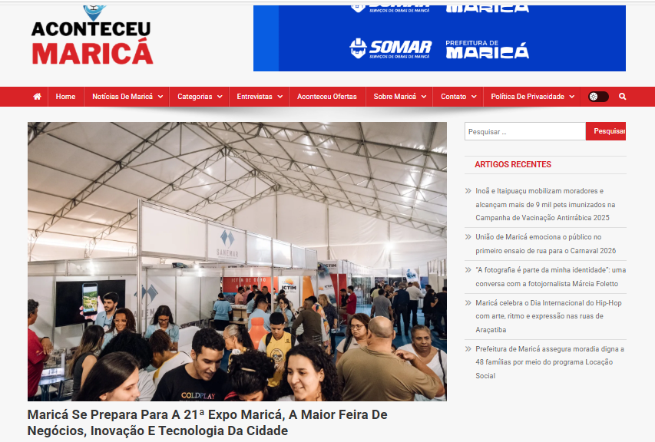
Evento reunirá de 19 a 22 de agosto empreendedores, investidores, cultura e oportunidades em um espaço de mais de 3 mil m²
Entre os dias 19 e 22 de agosto de 2025, das 14h às 22h, o Esporte Clube Maricá será palco da 21ª edição da Expo Maricá, considerada a maior feira de negócios, inovação e tecnologia do município. Com mais de duas décadas de história, o evento se consolidou como um importante ponto de encontro para empreendedores, investidores, instituições e para toda a comunidade interessada em novas ideias e oportunidades.
A iniciativa, que conta com o apoio da Prefeitura de Maricá, tem como propósito impulsionar a economia local, fomentar a troca de conhecimento e fortalecer o ecossistema empresarial. Ao longo dos quatro dias de programação, o público encontrará estandes de expositores, palestras e apresentações empresariais, além de salas de reunião para networking e negócios.
Muito além do empreendedorismo
A Expo Maricá vai além do universo corporativo. A agenda cultural será um atrativo à parte, com shows, apresentações teatrais, dança, desfiles de moda e experiências gastronômicas. Toda a estrutura ocupará uma área de mais de 3 mil metros quadrados, proporcionando um ambiente dinâmico para a integração entre inovação, cultura e lazer.

Compromisso com o desenvolvimento de Maricá
Para a Prefeitura, apoiar a Expo Maricá é investir diretamente no futuro da cidade. A gestão municipal acredita que a feira é uma vitrine estratégica para estimular a inovação, abrir novos caminhos para o empreendedorismo e aproximar a população de iniciativas transformadoras.
Mais informações sobre a programação e as atrações estão disponíveis no Instagram oficial da Expo Maricá: instagram.com/expomarica.

Fonte: https://jovemnamidia.com.br/expo-marica-2025-esta-chegando-o-maior-evento-empresarial-da-regiao-ta-on/
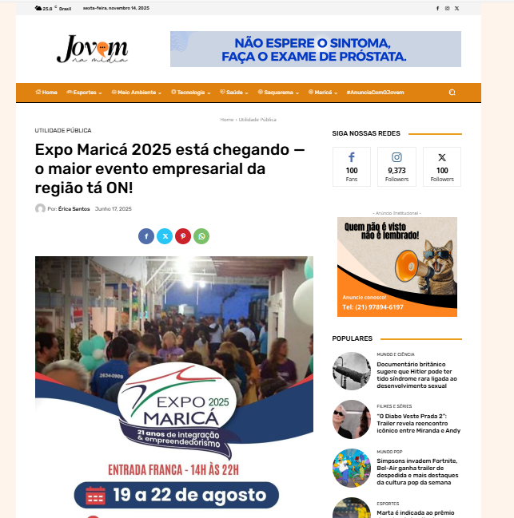
Se você tem um negócio ou sonha em empreender, a hora é agora: vem aí a Expo Maricá 2025, o evento que conecta marcas, ideias e oportunidades em quatro dias de muito networking, aprendizado e vendas!
De 19 a 22 de agosto
Local: Esporte Clube Maricá — no coração do comércio da cidade!
Por que você PRECISA estar lá?
Mais de 20 anos de história
17 edições de sucesso
3 auditórios com conteúdo de alto nível
Praça de alimentação completa
Shows ao vivo e atrações culturais

Oportunidade real de zerar seu estoque
Visibilidade para marcas de todos os tamanhos
Siga o Jovem na Mídia nas redes sociais do Instagram e Facebook para não perder nada!
“Maricá tá em movimento — e quem participa da Expo, cresce junto!”
A Expo é muito mais que uma feira de negócios — é um ponto de encontro da inovação local com o empreendedorismo de verdade. Desde microempreendedores até grandes empresas: todo mundo tem vez!
Quer expor sua marca?
Garanta já o seu estande e aproveite essa vitrine gigante pro seu negócio:
Informações e inscrições: (21) 97656-7402 (com Delfim Moreira)
Não fica de fora dessa!
Transforme ideias em oportunidades, faça sua marca aparecer e participe da maior vitrine empresarial de Maricá.

Fonte: https://www.instagram.com/p/DM1LkeZSkGu/
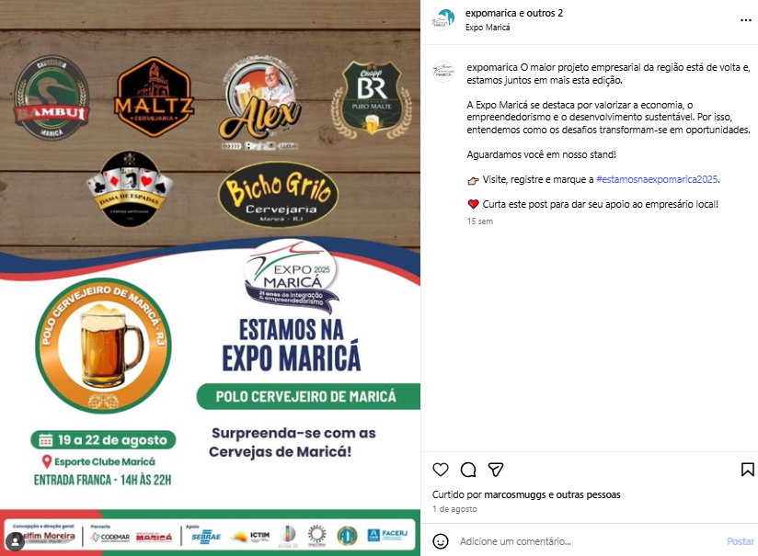

Fonte: https://www.instagram.com/p/DNlngVQuhpH/
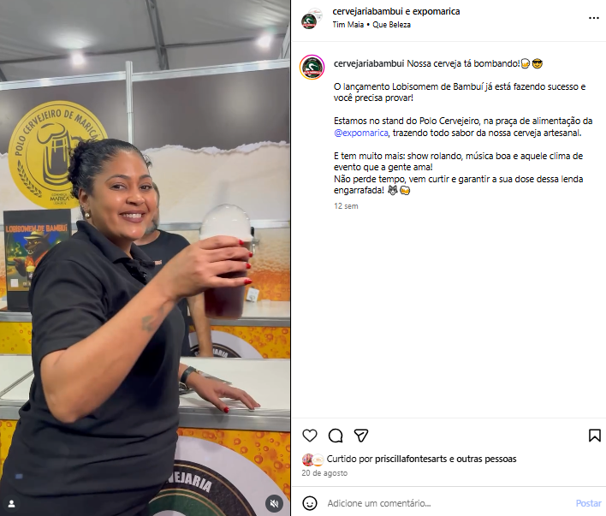
Fonte: https://coisasdapolitica.com/cidades/18/08/2025/expo-marica-2025-prefeitura-impulsiona-maior-feira-de-negocios-e-inovacao-da-cidade
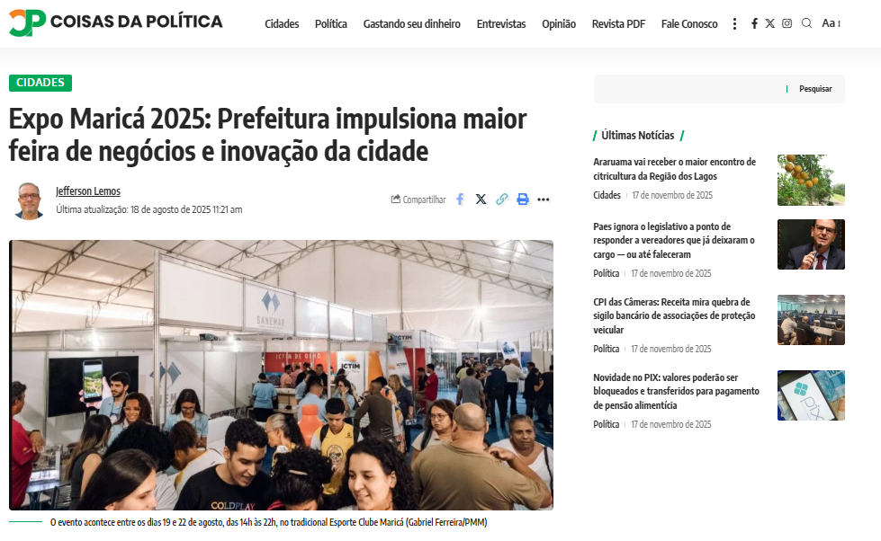

A cidade de Maricá se prepara para receber a 21ª edição da Expo Maricá, a maior vitrine de negócios, tecnologia e inovação da região, com apoio direto da Prefeitura. O evento acontece entre os dias 19 e 22 de agosto, das 14h às 22h, no tradicional Esporte Clube Maricá, e promete movimentar o cenário empresarial com uma programação intensa e diversificada.
Negócios, cultura e oportunidades em mais de 3 mil m²
Com mais de duas décadas de história, a Expo Maricá se consolida como um polo estratégico para o fortalecimento da economia local. Serão quatro dias de imersão em empreendedorismo, networking e criatividade, reunindo expositores, investidores, instituições e o público em geral em um espaço de mais de 3 mil metros quadrados.
A programação inclui:
– Estandes de empresas e startups
– Palestras com especialistas do setor
– Salas de reunião para negócios
– Apresentações culturais: shows, teatro, dança, desfiles de moda e gastronomia
Futuro econômico da cidade
Ao apoiar a Expo Maricá, a Prefeitura diz reafirmar seu compromisso com o desenvolvimento sustentável e a valorização do empreendedorismo local. A iniciativa busca fomentar a inovação, gerar empregos e abrir novas perspectivas para os negócios da região.
Para mais informações e atualizações, acesse o Instagram oficial da feira: instagram.com/expomarica
Fonte: https://www.conexaodopovo.com/expo-marica-descubra-por-que-esse-evento-e-a-vitrine-perfeita-para-quem-quer-crescer-aparecer-e-se-conectar/
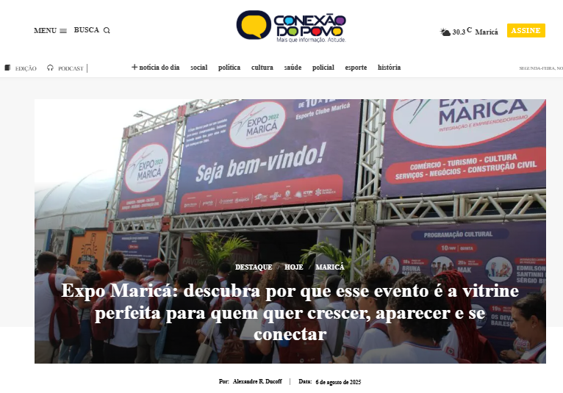

Maricá, uma cidade em constante ascensão, se prepara para mais uma edição da Expo Maricá, um evento que se consolidou ao longo de 21 anos como o principal palco para ideias, marcas e experiências na região. Organizada por Delfim Moreira desde 2004, a feira, que em sua edição de 2024 contou com cerca de 1.700 estandes e atraiu aproximadamente 90 mil visitantes, é muito mais do que um simples encontro de negócios; é um ecossistema vibrante onde conexões valiosas são forjadas e o futuro da economia local e regional é moldado. Seja você um empresário em busca de novas fronteiras, um empreendedor com uma ideia inovadora, ou um visitante curioso em busca de conhecimento e entretenimento, a Expo Maricá oferece um universo de possibilidades. Descubra agora por que sua participação é fundamental para o seu sucesso e para o desenvolvimento da comunidade.
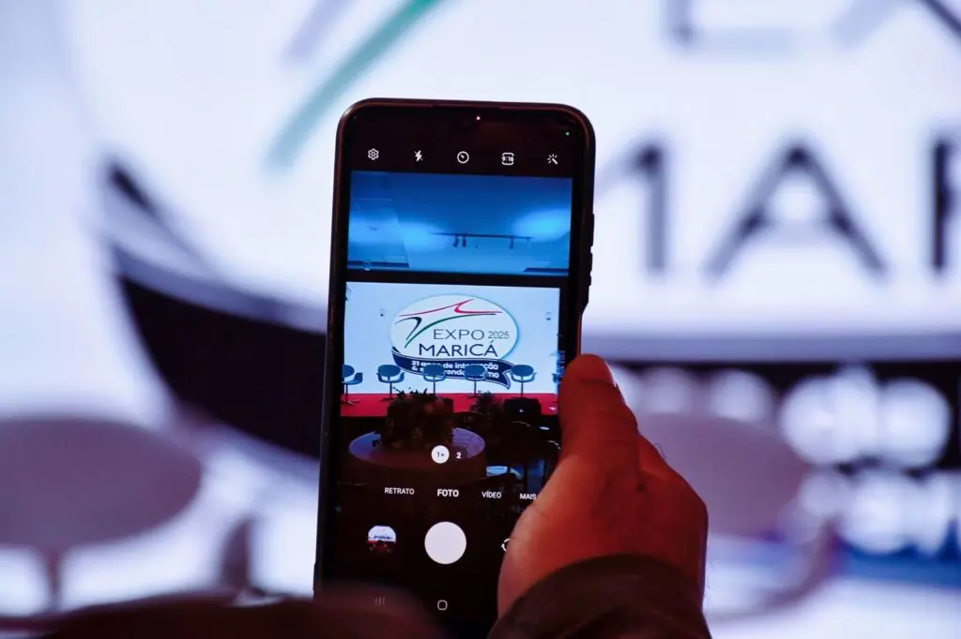
Para Expositores: Uma Vitrine Estratégica para o Crescimento
Para empresários, empreendedores e instituições, a Expo Maricá representa uma oportunidade única de posicionamento e crescimento. Estar presente neste evento significa estar no coração do ecossistema de negócios de Maricá, conectando-se diretamente com um público qualificado, potenciais parceiros e clientes reais. A presença de instituições de peso como Sebrae, Codemar e ICTIM potencializa ainda mais as trocas e parcerias, criando um ambiente propício para a geração de negócios.
Lançamento de Produtos e Serviços e Visibilidade Ampliada
A feira é o ambiente ideal para o lançamento de novos produtos ou serviços. A concentração de mídia, público e a visibilidade em um ambiente profissional garantem que sua inovação alcance o impacto desejado. Além disso, a Expo Maricá oferece uma plataforma para que as empresas fortaleçam suas marcas e conquistem novos mercados.
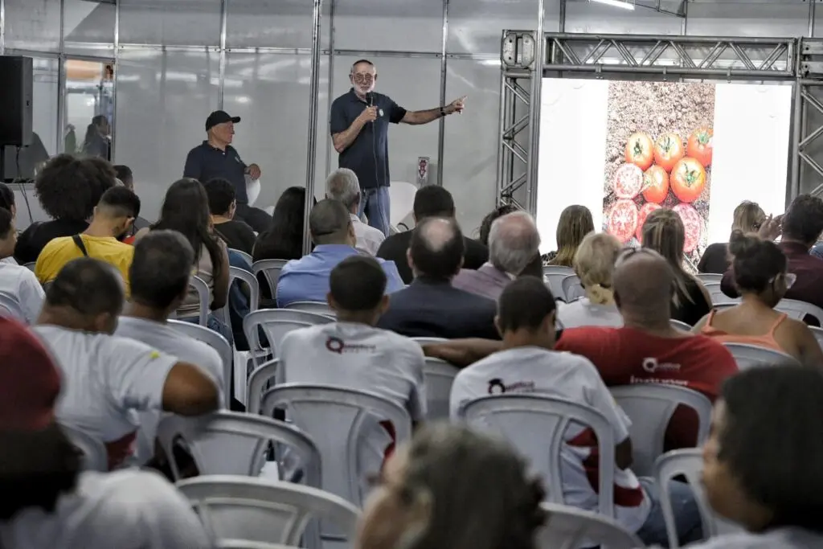
Rodadas de Negócios e Resultados Concretos
As rodadas de negócios são uma prática frequente e estruturada na Expo Maricá, com reuniões presenciais ou online que geram novos contratos e trocas comerciais diretas e qualificadas.
Infraestrutura de Ponta para o Sucesso do seu Negócio
Com mais de 3.600 m² cobertos e climatizados, piso acarpetado, iluminação em LED, auditórios com ar-condicionado e estandes estruturados, o evento oferece conforto e mobilidade para os expositores. A infraestrutura completa, que inclui geradores, banheiros estilo camarim e uma praça de alimentação com palco para atrações ao vivo, garante que o foco esteja totalmente na geração de negócios e na experiência do público.
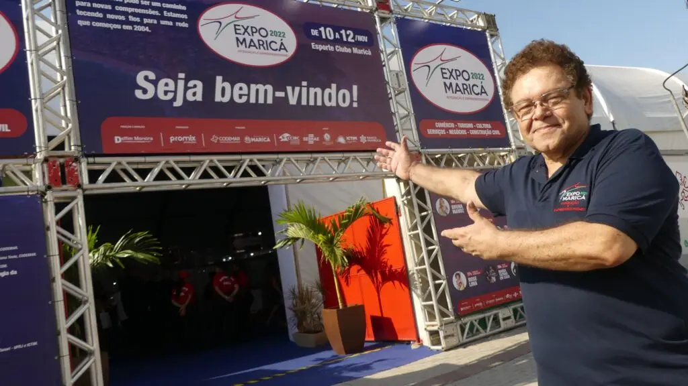
Diversidade de Setores e Público Qualificado
A Expo Maricá reúne exposições de setores variados, como moda e beleza, gastronomia, turismo, saúde e bem-estar, cultura, tecnologia, energia solar, marcenaria, entre outros. Essa diversidade oferece uma visão ampla do potencial de mercado e atrai um público diversificado e qualificado, aumentando as chances de encontrar o parceiro ou cliente ideal para o seu negócio.
Para Visitantes: Conhecimento, Inovação e Entretenimento em um Só Lugar
Para os visitantes, a Expo Maricá é uma oportunidade única de imersão em um universo de conhecimento, inovação e entretenimento. A feira oferece uma programação rica e diversificada, que atende a todos os interesses e idades.
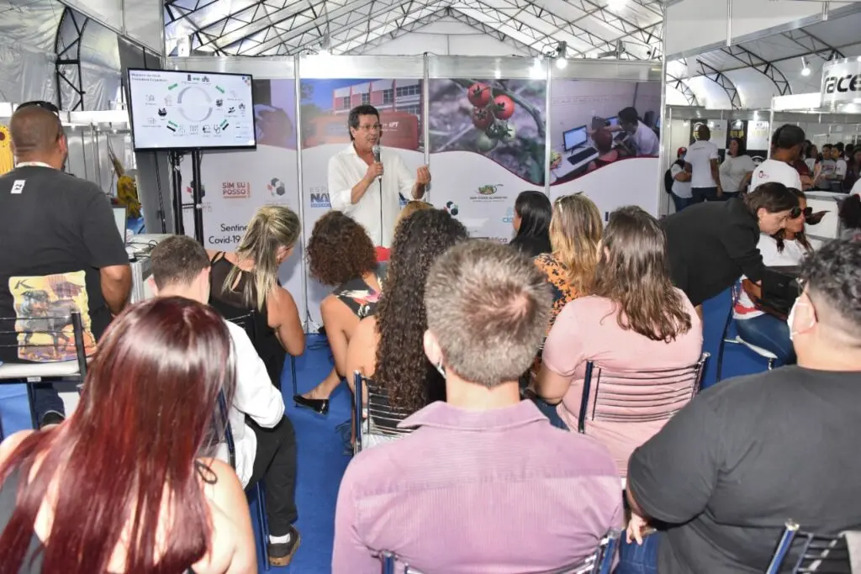

Palestras e Auditórios Qualificados Inspiração e Novas Ideias
Palestras e auditórios qualificados abordam temas relevantes como economia criativa, tecnologia, sustentabilidade e projetos urbanos. Essas sessões promovem a troca de ideias, inspiram os participantes e oferecem insights valiosos sobre as tendências do mercado e o futuro da cidade. Projetos da Codemar, como Voa Maricá, Lagoa Viva, Maricá Games e iniciativas de biotecnologia, são apresentados ao público por meio de palestras e até estandes interativos
Experiências Interativas e Diversidade de Produtos
Com a variedade de setores expostos, os visitantes têm a chance de conhecer de perto as últimas novidades em moda, beleza, gastronomia, turismo, saúde e bem-estar, cultura, tecnologia, energia solar, marcenaria e muito mais. Os estandes interativos e as demonstrações em realidade virtual proporcionam uma experiência imersiva e enriquecedora.
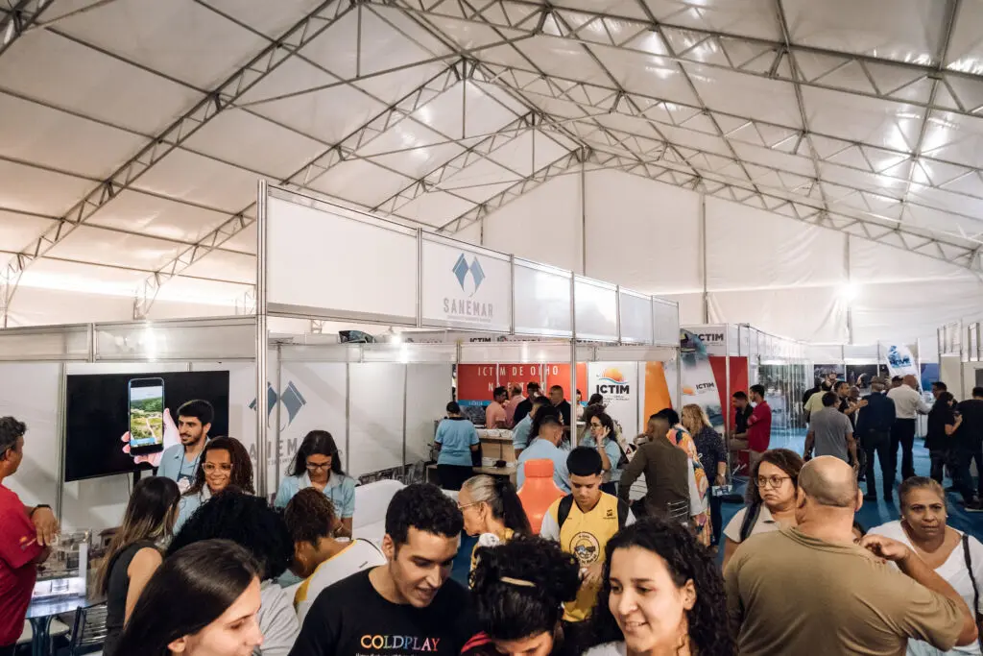
Cultura e Lazer para Toda a Família
Além do caráter empresarial, a Expo Maricá oferece uma programação cultural vibrante, com shows musicais, teatro, gastronomia local e oficinas interativas. Esse equilíbrio entre negócios e lazer atrai um público diversificado e qualificado, tornando a visita à feira uma experiência agradável e produtiva para toda a família. A praça de alimentação completa com palco para atrações ao vivo garante momentos de descontração e diversão.
Conforto e Acessibilidade
A infraestrutura do evento, com mais de 3.600 m² cobertos e climatizados, piso acarpetado, iluminação em LED e banheiros estilo camarim, garante o conforto e a mobilidade dos visitantes, tornando a experiência ainda mais agradável.
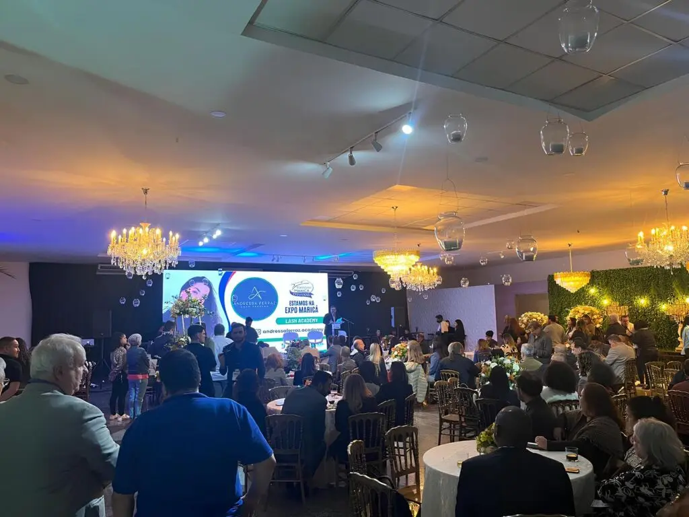

Conclusão: Um Evento Imperdível para Todos
A Expo Maricá, sob a liderança de Delfim Moreira, não é apenas uma feira; é um catalisador de desenvolvimento, um ponto de encontro para a inovação e um celeiro de oportunidades. Seja para expandir seus negócios, lançar um novo produto, buscar conhecimento, ou simplesmente desfrutar de um dia repleto de cultura e entretenimento, a Expo Maricá se apresenta como um evento imperdível. Sua longevidade e o sucesso de suas edições anteriores são a prova de seu impacto positivo na economia e na comunidade de Maricá e região. Não perca a chance de fazer parte desta história de sucesso e colher os frutos que a Expo Maricá tem a oferecer. A Expo Maricá 2025 vai acontecer entre 19 a 22 de agosto, no Esporte Clube Maricá (Centro), das 12h até 21h. Venha conhecer!!
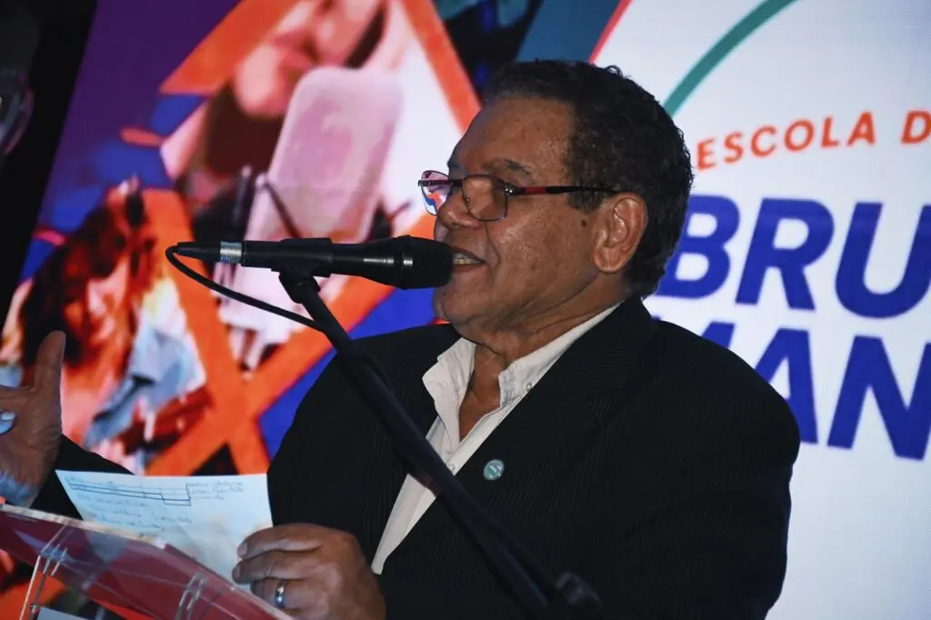
Fonte: https://aconteceumarica.com.br/expo-marica-2025-abre-as-portas-com-foco-em-inovacao-negocios-e-valorizacao-cultural/


Evento reúne empreendedores, autoridades e moradores em uma programação que movimenta a economia local até sexta-feira (22/08)
A 21ª edição da Expo Maricá começou nesta terça-feira (19/08) consolidando-se como o maior encontro de negócios, tecnologia e inovação do município. Realizado no Esporte Clube Maricá, o evento contou com a presença de autoridades municipais, representantes do setor empresarial e expositores que destacaram a força do empreendedorismo na cidade.
Com o apoio da Prefeitura, a feira traz este ano 70 estandes de empresas e instituições, além de rodadas de negócios, palestras e uma agenda cultural que vai do entretenimento à gastronomia. Até sexta-feira (22/08), o público poderá acompanhar shows, desfiles, experiências culinárias e apresentações artísticas que reforçam a diversidade cultural maricaense.
Durante a abertura, o presidente da Associação Comercial de Maricá (ACM) e idealizador da iniciativa, Delfim Moreira, destacou o papel do evento na integração entre diferentes setores da sociedade.
A 21ª edição da Expo Maricá começou nesta terça-feira (19/08) consolidando-se como o maior encontro de negócios, tecnologia e inovação do município. Realizado no Esporte Clube Maricá, o evento contou com a presença de autoridades municipais, representantes do setor empresarial e expositores que destacaram a força do empreendedorismo na cidade.
Com o apoio da Prefeitura, a feira traz este ano 70 estandes de empresas e instituições, além de rodadas de negócios, palestras e uma agenda cultural que vai do entretenimento à gastronomia. Até sexta-feira (22/08), o público poderá acompanhar shows, desfiles, experiências culinárias e apresentações artísticas que reforçam a diversidade cultural maricaense.
Durante a abertura, o presidente da Associação Comercial de Maricá (ACM) e idealizador da iniciativa, Delfim Moreira, destacou o papel do evento na integração entre diferentes setores da sociedade.
“A Expo Maricá é fruto da união entre poder público, iniciativa privada e comunidade. Há mais de duas décadas, a feira conecta pessoas, fomenta negócios e abre portas para novas oportunidades”, afirmou.
O secretário municipal de Turismo, Comércio, Indústria e Mercado Interno, José Alexandre Almeida, ressaltou que o crescimento econômico da cidade precisa caminhar lado a lado com a preparação para novos desafios.
“Este evento mostra como é fundamental fortalecer a relação entre governo e empresários. Convido a população a conhecer os projetos da Prefeitura, visitar os estandes e participar dos painéis de debates”, disse.
Entre os participantes está o expositor Leandro Radich, artesão ligado ao núcleo ArteMar — iniciativa municipal de valorização do artesanato local. Para ele, a feira é um espaço de reconhecimento.
“Essa oportunidade é essencial para mostrar a riqueza do nosso artesanato. Participo de coletivos culturais e aqui conseguimos apresentar a força da arte produzida em Maricá”, contou.
Mais do que uma vitrine de negócios, a Expo Maricá reforça o papel da cidade como um polo de inovação, cultura e desenvolvimento econômico, aproximando empreendedores, gestores públicos e a comunidade em uma mesma arena de diálogo e crescimento.
Aproveitou-se também, por ser o dia internacional da fotografia, o evento recebeu pela primeira vez, uma exposição reunindo 15 fotógrafos, do grupo Coletivo de fotógrafos de Maricá, com a amostra ” Lentes contam histórias”, inclusive as 32 obras destes fotógrafos, ficaram expostas até o ultimo dia da expo dia 22 de agosto sexta-feira. Além desta amostra, tiveram duas palestras ministradas pelo Jornalista e fotógrafo Anselmo Mourão ( Como empreender na fotografia e ser bem sucedido) e a do Fotógrafo e piloto de drone, Ederson Porto, com a palestra imagens aéreas e suas técnicas. Foi um dia especial para os amantes da fotografia e os convidados que estiverem lá, usufluindo dos conteúdos ministrados pelos palestrantes.
Fonte: https://www.marica.rj.gov.br/noticia/abertura-da-21a-expo-marica-destaca-inovacao-empreendedorismo-e-cultura-local/
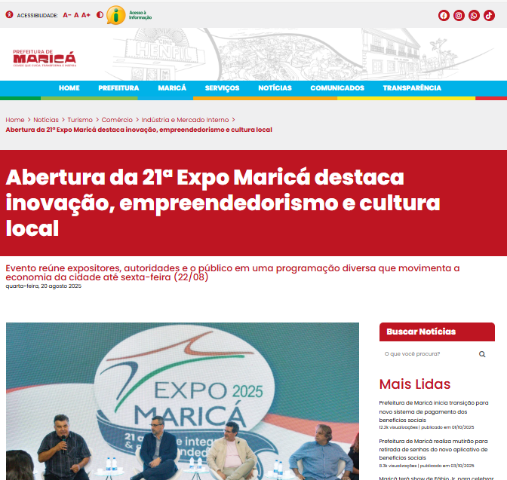
Com apoio da Prefeitura de Maricá, teve início nesta terça-feira (19/08) a 21ª edição da Expo Maricá – maior feira de negócios, inovação e tecnologia da cidade. A cerimônia de abertura foi realizada no Esporte Clube Maricá e contou com a presença de autoridades municipais, empresários e expositores.
O espaço conta com 70 estandes de expositores, além de palestras, rodadas de negócios e uma programação cultural diversificada, com shows, desfiles, experiências gastronômicas e apresentações artísticas. A programação segue até sexta-feira (22/08), com atividades voltadas ao empreendedorismo, cultura e desenvolvimento econômico“A Expo Maricá é fruto da união entre o poder público, a iniciativa privada e a sociedade. Há mais de duas décadas, o evento conecta pessoas, fomenta negócios e abre portas para o futuro”, afirmou o presidente da Associação Comercial de Maricá (ACM) e idealizador do projeto, Delfim Moreira.

“Maricá tem crescido e precisa seguir se preparando para os desafios que esse crescimento impõe. Esse evento reforça como é fundamental o fortalecimento da relação entre o poder público e a iniciativa privada na cidade. Convido todos a visitarem nossos espaços, assistindo aos painéis e conhecendo os projetos da Prefeitura”, destacou o secretário de Turismo, Comércio, Indústria e Mercado Interno, José Alexandre Almeida, na mesa de abertura.
Leandro Radich, expositor no estande da ArteMar — núcleo vinculado à Prefeitura que articula feiras de artesanato locais —, celebrou a oportunidade.
“Esse espaço é essencial para valorizar o nosso trabalho. Sou artesão, participo de diversos coletivos, e aqui conseguimos mostrar a riqueza do artesanato de Maricá”, disse.
Mais informações sobre a programação estão disponíveis no perfil oficial da feira no Instagram: @expomarica.

Fonte: x
Fonte: x
Fonte: x
Fonte: x
Fonte: x
Fonte: x
Fonte: x
Fonte: x
Fonte: x
Fonte: x
Fonte: x
Fonte: x
Fonte: x
Fonte: x

